# UnityVS环境搭建

目的：搭建使用VS编辑和调试调用Unity的代码的环境。

前提：安装Unity最新版（官网下载）和Visual Studio Community 2017

步骤：

1. 安装VS中支持Unity的插件

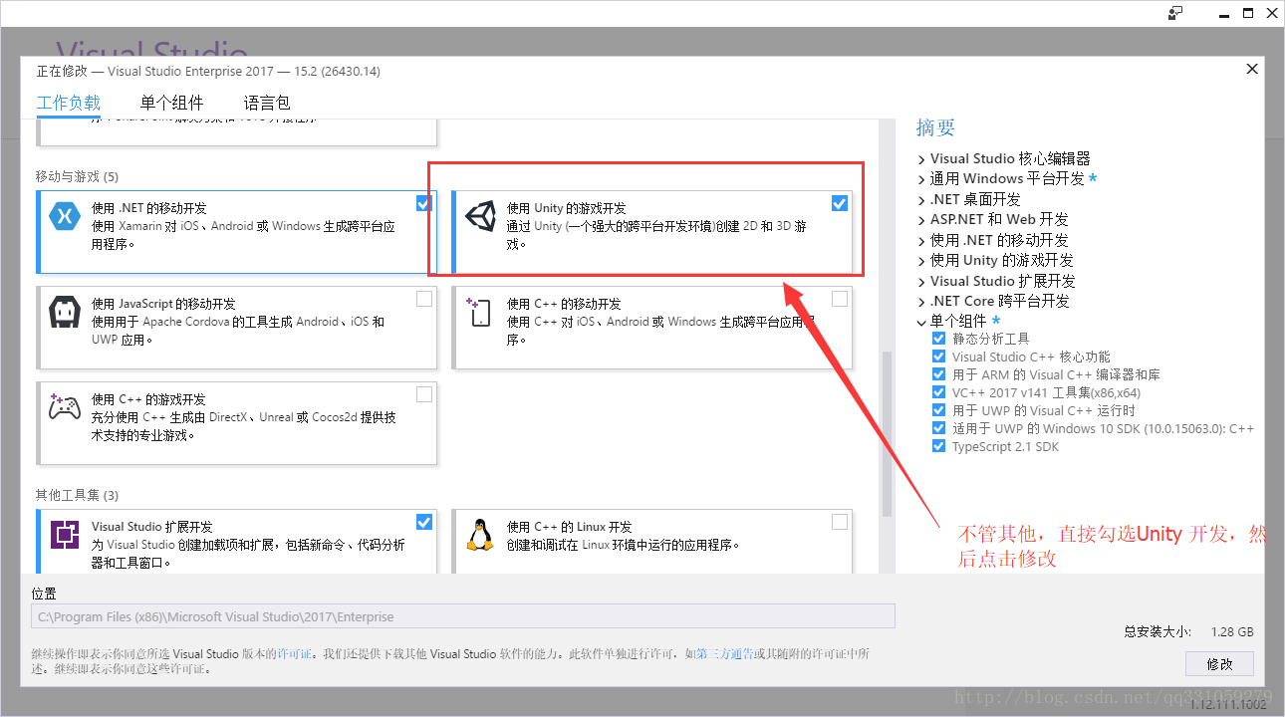

2. 在Unity中选择使用Visual Studio 2017作为默认脚本编辑器

